**Zadání prezentace Prodej**

Vytvořil : Jaromír Skorkovský, KPH-ESF-MU Česká republiky

Datum : 7.3.2022

Důvod : školení, interní materiál

Databáze : MS Dynamics NAV 2018

Určeno pro . studenty všech kurzů (BPH_PIS1_ PIS2)

Doprovodný PWP : Úvod do MS Dynamics Prodej_NAV RTC_Česká verze_20220221

Doprovodné příklady : 02_01, 02_02 a 02_03 -Studijní materiály-Učební materiály složka WORD

Vzhledem k charajteru příkladu je potřeba napřed vytvořit zcela nové zboží s pomocí šablony, kterou si v ytvoříte. Návod na vytvoření šablony najdete v Příkladu s číslem 02_03 na stránce číslo 2.

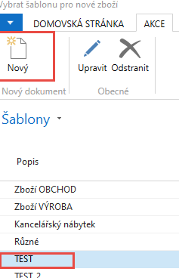

V nově uvedené obrazovce nebudete mít kód TEST v poli Číselná řada, takže si tento kód ve vaší daztabázi musíte vytvořit . Z pole odkočíte do již vytzvořených kódů číslenýách řad a vytvořáte si novou řadu TEST.

**Pokočilé🡪Nový**

Přiřadíte název TEST a popis Testovací zboží a všechny níže uvedená pole výběrem se seznamů.

Dále se s pomocí Ikony **Řádky** při vytváření šablony přiřadí první kód zboží (T001) a počáteční datum (může to být Vaše pracovní datum). Nastavený kód se přenese do obrazovky šablony Výběr číselných řad.

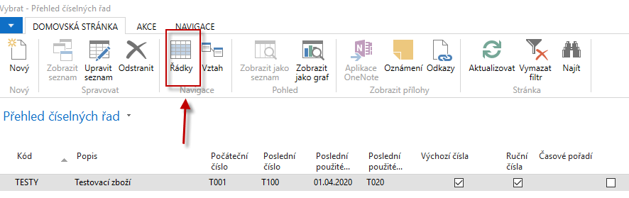

Nezapomeňte zatrhnout políčko Výchozí číslo (viz obrazovka na stránce číslo 1) a Přírůstek čísle =1.

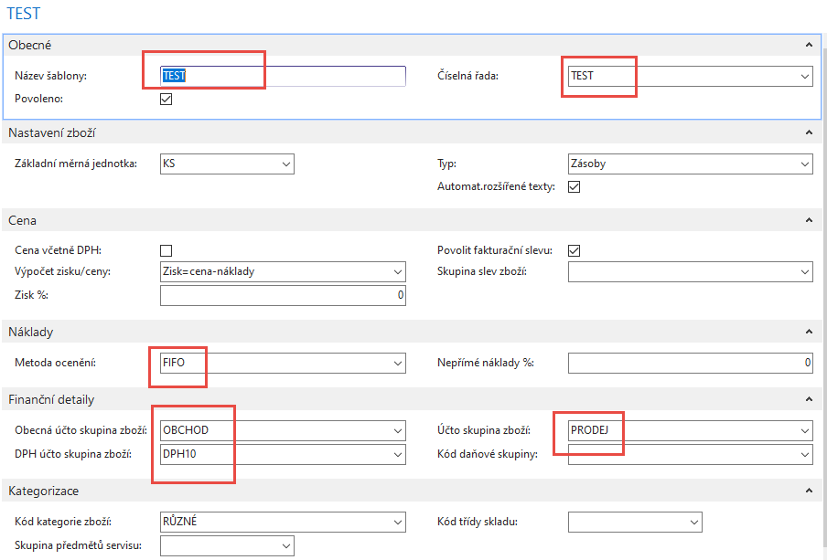

Vytvoříte s pomocí šablony nové zboží (Zboží->Nový->Šablona TEST->OK)

Zadejte jednotkovou cenu 10000 Kč.

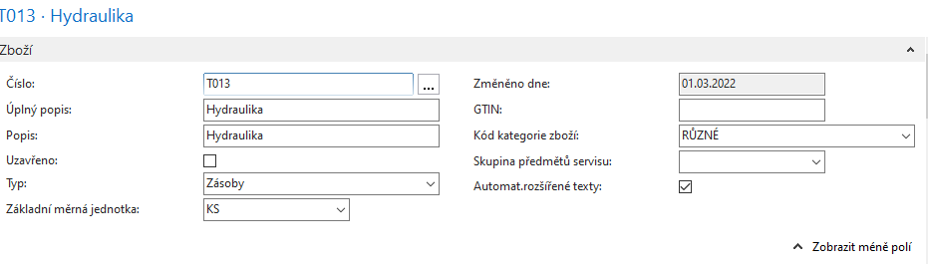

**Před nákupem tohoto zboží za různé ceny proveďte toto nastavení :**

S pomocí vyhledávacího okna najděte okno **Nastavení zásob** a nastavte to tak, jak je to uvedeno na níže uvedené obrazovce

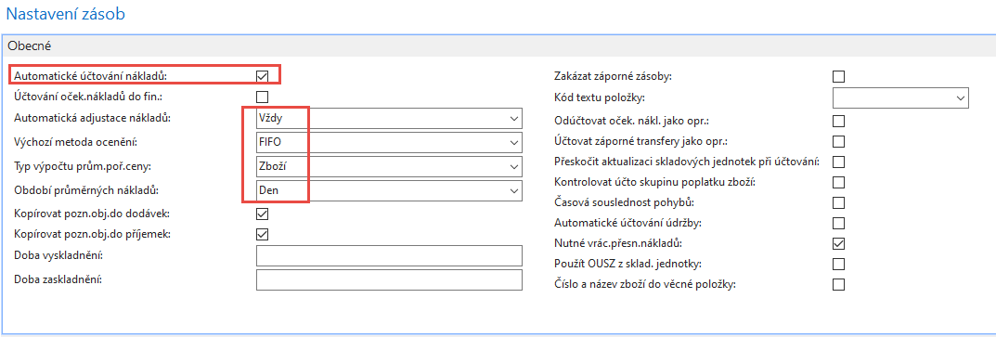

Vysvětlení prinicpu **Automatického účtování zásob** provede vyučující v dalších hodinách výuky

Vytvořte novou Nákupní objednávku s dodavatelem číslo 10000. Zde uvádím pouze nákupní řádky

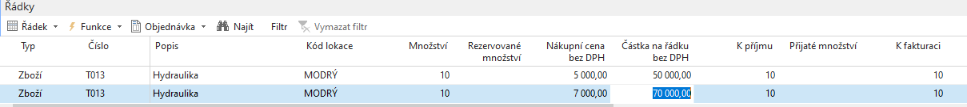

Zaúčtujte s pomocí ikony nebo klávcesou F9

Podívejte se na kartu Vašeho nakoupeného zboží do záložky Cena & =Učtování

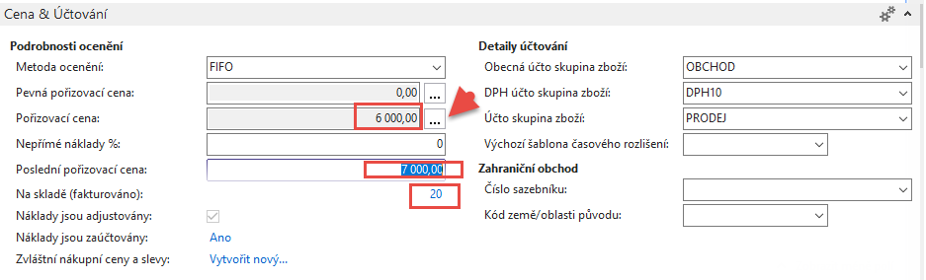

Rozklikněte pole Pořizovací cena, které rozbalíte s pomocí označeného trojúhelníčku

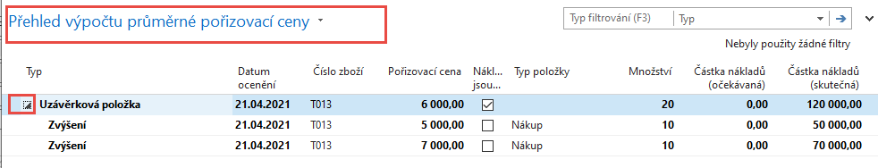

Pokuste se vysvětlit to ,co v tomto okně vidíte

Z karty zboží s pomocí CTRL-F7 zobrazte položky zboží

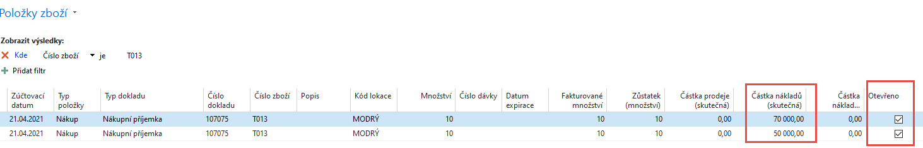

Vytvořte novou prodejní objednávku se zákazníke číslo 10000

Zde uvádím pouze prodejní řádek:



Řádek zaúčtujte s pomoc F9 a podívejte se opět na položky zboží a násloedně na okno Přehled výpočtu přůměrné pořizovací ceny. JE vidět, že při vyrovnávání položek (Nákup<-> Prodej) systém ctí princip FIFO. Tento vyrovnávací prinicp ctí i v případě, že Metoda ocenění je nastavená na Průměrnou cenu.

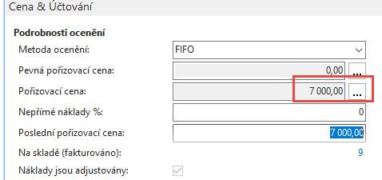

Položky hlavní knihy jsou tyto

Oblasti->Finance->Archiv->Historie->Finanční žurnály

Tržby

**602 110**

DPH VAT 25%

**343535**

Zákazník

**311 000**

110000

121000

11000

Provedená automatická adjustace nákladů (viz okno **Nastavení zásob**) upravuje hodnoty zásob v položkách ocenění (bude vysvětleno v extra prezentaci) tak, aby se ve financích používaly správné náklady a statistiky prodeje a zisku tak byly aktuální.

Adjustace nákladů přenese všechny změny nákladů ze vstupních položek, například ty, které souvisejí s typy procesů jako jsou

* + **nákupy**
  + **výstupy výroby**

do souvisejících výstupních položek typu

* + **prodeje**
  + **skladové transfery** (bude probíráno v kurzu PIS1)

Základní rovnice pro určení nákladu (hodnoty skladových zásob) je tato

